NOMBRE:_________________________________________________________________________

**SEPARACIÓN DE LOS COMPONENTES DE UNA MEZCLA I**

Se te ha entregado una mezcla de sustancias en un tubo de ensayo. Tras observar esa mezcla, ¿Es una mezcla homogénea o heterogénea?...................................................¿Por qué? ...............................................................................................................................

Pesa el contenido de esa mezcla y anótalo.

Masa inicial de la mezcla=

**1. SEPARACIÓN MAGNÉTICA.**

El hierro puede ser separado con un imán por sus propiedades magnéticas, que no presentan otros metales.

Utiliza un imán y separa bien todo el hierro contenido en la mezcla. Luego lo pesas y lo anotas. Calcula el % en masa de la mezcla

Masa hierro separado=

% de hierro=

$$\%=\frac{masa de hierro}{masa de la mezcla}·100$$

**2. DISOLUCIÓN Y FILTRACIÓN**. Se trata de separar la sal y la arena de la mezcla anterior.

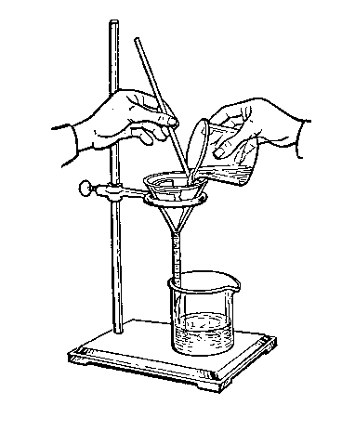

a) Añade agua destilada a la mezcla procurando no echar demasiada y agita hasta que toda la sal se disuelva.

b) Prepara papel de filtro para colocar sobre un embudo y pon un recipiente debajo para recoger el filtrado. Vierte el contenido del vaso sobre el embudo. ¿Qué hay en el vaso después de filtrar?

1. Cuando toda la disolución haya sido filtrada saca el cono de papel de filtro con la arena y ponle otro trozo de papel de filtro envolviéndolo para acelerar el secado y utiliza trozos de papel seco posteriormente para terminar de secar. Pesa la arena cuando esté completamente seca y calcula el % en masa.

Masa arena=

% arena=

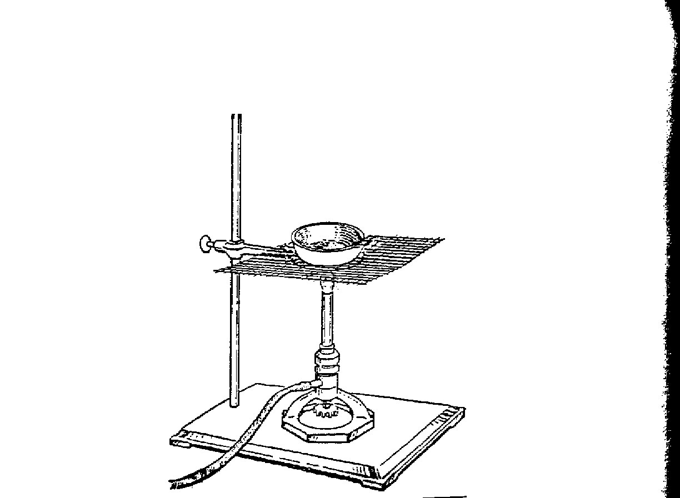 $\%=\frac{masa de arena}{masa de la mezcla}·100$

**3. EVAPORACIÓN.** Consiste en calentar una disolución hasta que todo el disolvente se evapore y el soluto quede en estado sólido.

a) Coloca en una cápsula de porcelana la disolución filtrada y calienta hasta evaporar toda el agua. Recoge y pesa la sal. Calcula el % en masa.

Masa sal=

% sal=

$$\%=\frac{masa de sal}{masa de la mezcla}·100$$

CONTESTA

1. Si sumas las masas del hierro, la arena y la sal obtenidas, ¿coincide con la masa inicial de la mezcla? ¿Por qué?
2. Indica las causas que provocan que no podamos recuperar toda la cantidad de las sustancias mezcladas.

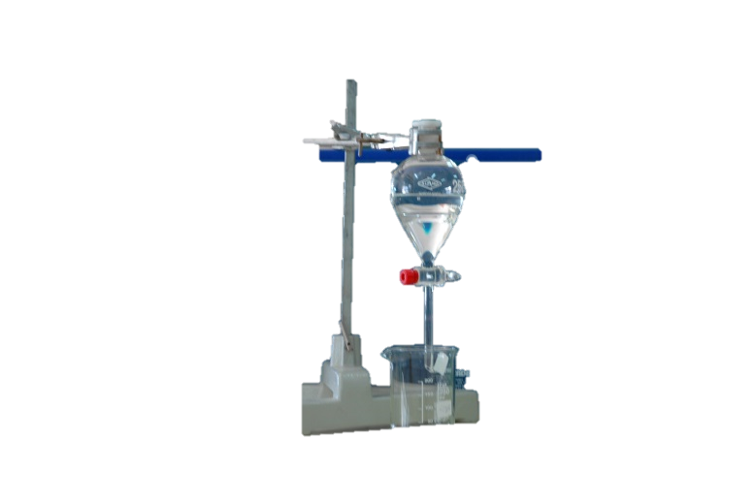**DECANTACIÓN.** La decantación es un método que permite la separación de dos líquidos no miscibles (que no se disuelven entre sí), tendiendo en cuenta que el de mayor densidad queda por debajo del menos denso**.**

Para ello, se utiliza un **embudo de decantación**, que es un instrumento de vidrio que posee una llave en su parte inferior. Se coloca un recipiente debajo y se abre la llave hasta que prácticamente caiga la totalidad del líquido más denso. A continuación, se cierra la llave, se coloca un nuevo recipiente y se repite la operación para recoger el líquido menos denso.

De esta manera, se puede separar, por ejemplo, una mezcla de aceite y agua. Indica qué líquido queda arriba y cuál abajo.

**DESTILACIÓN**. Es una técnica que permite separar dos o más líquidos miscibles (solubles entre sí), basándose en las diferencias entre sus temperaturas de ebullición.

Destilaremos vino, que se compone mayoritariamente de alcohol (etanol), que hierve a 89ºC, y agua, que hierve a 100ºC, junto a otros muchos componentes en muy pequeña proporción.

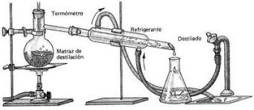 Para ello, se calienta hasta alcanzar la ebullición. Los primeros vapores producidos estarán formados fundamentalmente por alcohol. Se hacen pasar por un refrigerante con lo que se enfrían y se convierten en líquido, pudiéndose recoger en un recipiente.

Con el transcurso del tiempo los vapores van teniendo menor proporción en alcohol y mayor en agua, lo que puede comprobarse con un termómetro en contacto con los vapores producidos.

**CROMATOGRAFÍA SOBRE PAPEL**

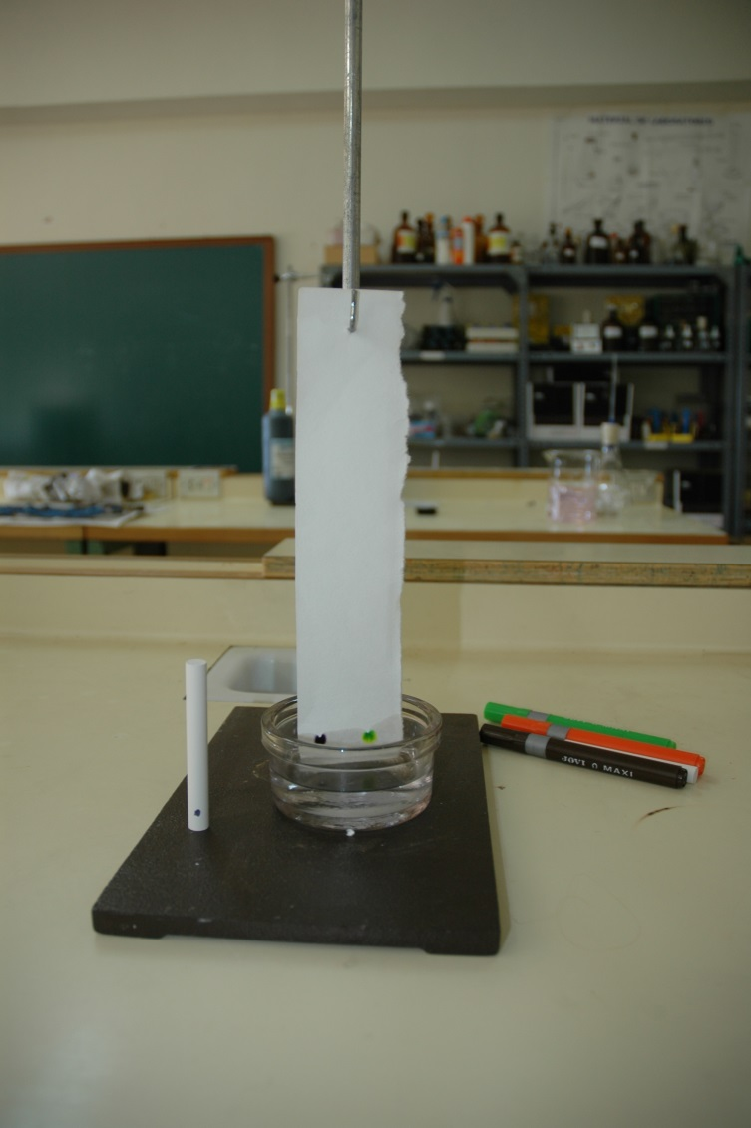La cromatografía es una técnica que permite separar los componentes de una mezcla basándose en la diferente velocidad con la que se mueven a través de un medio poroso (papel de filtro o tiza en nuestro caso) arrastrados por un disolvente en movimiento. Los componentes de la mezcla que se retienen más débilmente en el papel avanzan con mayor rapidez.

1. Recorta un trozo de papel de filtro de unos 12x5 cm y deposita en él una mancha con un rotulador a unos 2 cm de la parte inferior.
2. Echa en un vaso agua hasta una altura de 1 cm aproximadamente (algo menor que la altura de la mancha).
3. Enrolla en un bolígrafo el extremo superior del papel como muestra el dibujo.
4. Sitúa la tira dentro del vaso de tal manera que el extremo quede sumergido en el agua, pero la mancha quede fuera de ella.
5. Observa lo que ocurre y observa la composición de colores de cada rotulador. Especifica los colores en orden ascendente.

|  |  |  |
| --- | --- | --- |
| **Tinta verde** | **Tinta naranja** | **Tinta negra** |
|  |  |  |

**SUBLIMACIÓN**

La sublimación es el paso de una sustancia del estado sólido al gaseoso, y viceversa, sin pasar por el estado líquido. Se puede considerar como un modo especial de destilación de ciertas sustancias sólidas.

Vamos a separar iodo mezclado con arena.

Se calienta en el vaso de precipitados el yodo sólido y lo tapamos con una superficie fría, en este caso un balón al que se le añade agua – hielo para evitar que el vapor de yodo eleve peligrosamente su temperatura. El vapor de yodo choca con el fondo del balón, y la rápida disminución de la temperatura hace que el yodo vuelva al estado sólido en forma de pequeños cristales que se pueden observar al levantar el balón.

**SEPARACIÓN DE IMPUREZAS MEDIANTE CRISTALIZACIÓN**

**CRISTALIZACIÓN**

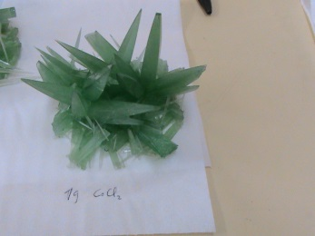Es la técnica más simple y eficaz para purificar compuestos orgánicos sólidos. Consiste en la disolución de un sólido impuro en la menor cantidad posible del disolvente adecuado en caliente. En estas condiciones se genera una disolución saturada que al enfriar se sobresatura produciéndose la cristalización. Para ello, es conveniente que el proceso de enfriamiento se produzca lentamente de forma que los cristales se formen poco a poco y el lento crecimiento de la red cristalina excluya las impurezas. Si el enfriamiento de la disolución es muy rápido las impurezas pueden quedar atrapadas en la red cristalina.

Vamos a cristalizar ADP (dihidrógeno fosfato de amonio).

Coge 325 g de ADP y disuélvelos en 500 ml de agua del grifo, en caliente, hasta una temperatura que no sobrepase los 80ºC.

Vierte la disolución en un recipiente de plástico aislado térmicamente, tápalo y déjalo reposar durante 2 días.

1. **COMPLETA**

|  |  |  |
| --- | --- | --- |
| **TÉCNICA** | **SEPARA…..** | **TIPO DE MEZCLA** |
| Separación magnética |  |  |
| FILTRACIÓN |  |  |
| EVAPORACIÓN |  |  |
| DECANTACIÓN |  |  |
| DESTILACIÓN |  |  |
| CROMATOGRAFÍA |  |  |
| SUBLIMACIÓN |  |  |
| CRISTALIZACIÓN |  |  |

2. Tienes una mezcla de azufre en polvo y hierro.

a) ¿De qué tipo es la mezcla; homogénea o heterogénea?

b) Indica o dibuja qué material necesitas para separar el hierro y la arena con cierta facilidad.

c) Explica el procedimiento a seguir para separar el hierro y la arena.

d) ¿Cómo se llama la técnica que has utilizado?

3. Dispones de una tinta de color negro de un cartucho de una impresora.

a) ¿De qué tipo es la mezcla; homogénea o heterogénea?

b) Indica o dibuja qué material necesitas para saber si la tinta es una sustancia pura o una mezcla de varias tintas.

c) Explica el procedimiento a seguir para separar los diferentes tipos de tinta, si los hubiera.

d) ¿Cómo se llama la técnica que has utilizado?

4. Dispones de una mezcla de sal y lentejas.

a) ¿De qué tipo es la mezcla; homogénea o heterogénea?

b) Indica o dibuja qué material necesitas para separar la sal y las lentejas.

c) Explica el procedimiento a seguir para la sal y las lentejas.

d) ¿Cómo se llama la técnica que has utilizado?

5. ¿Qué cambio de estado se produce en el refrigerante, en el montaje de la destilación? ¿Por qué?

6. Investiga y explica el funcionamiento de las salinas de San Pedro del Pinatar.